Муниципальное дошкольное образовательное автономное учреждение
"Детский сад № 46 г. Орска"

Сценарий развлечения в средней группе
«День любви, семьи и верности»

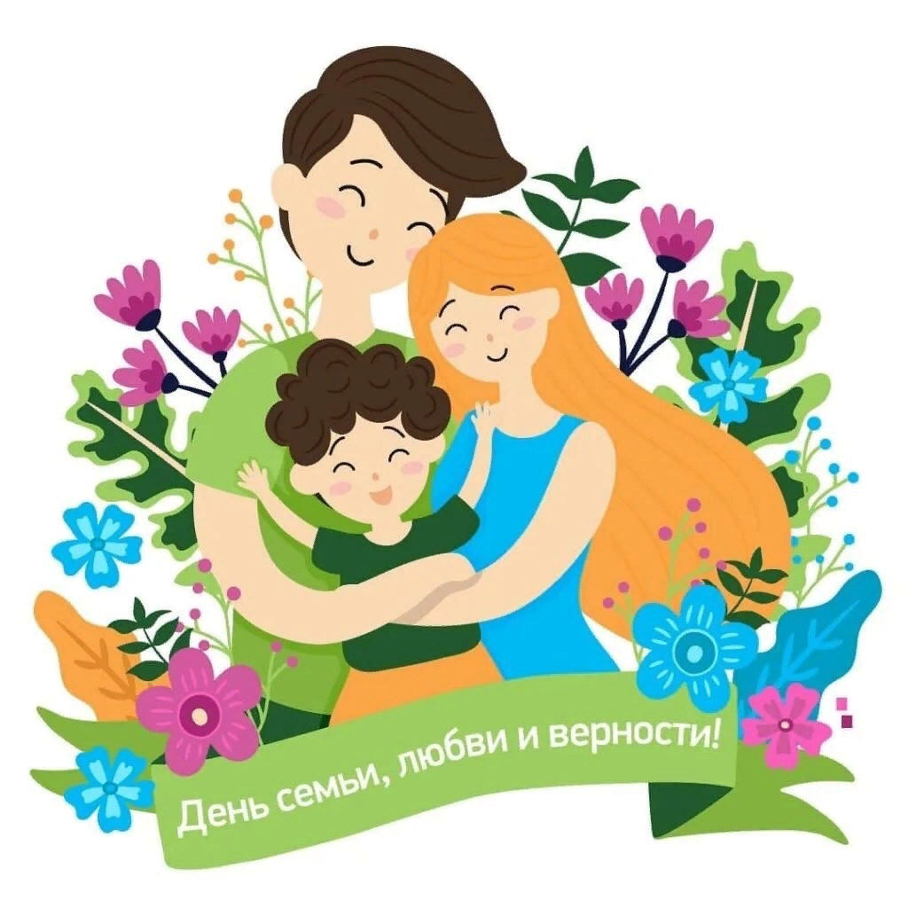
Подготовила: воспитатель Фот С.А.

Ход развлечения:
Ведущая:
Здравствуйте, ребята! Посмотрите, какой сегодня чудесный летний день! И настроение у вас хорошее! Ребята, мы не случайно с вами сегодня собрались, потому что летом мы отмечаем самый добрый, светлый, семейный праздник! Кто мне скажет, как он называется? (ответы детей)
А ещё лучше о празднике нам расскажет наша гостья. Встречайте ее! Под музыку входит Ромашка
Ромашка: Здравствуйте, ребята! Я – Ромашка - Очаровашка, пришла к вам на праздник. А какой же сегодня праздник, вы знаете? (Дети отвечают)
Еще этот праздник называют днем Святых Петра и Февронии. Праздник этот символизирует любовь, гармонию и верность, которые должны быть в каждой семье.
Ребята, послушайте стихотворение про семью:
Семья – это счастье, любовь и удача,
Семья – это летом поездки на дачу.
Семья – это праздник, семейные даты,
Подарки, покупки, приятные траты.
Семья – это труд, друг о друге забота,
Семья – это много домашней работы.
Семья – это важно!
Семья – это сложно!
Но счастливо жить одному невозможно!
Как хорошо, что у вас у всех есть семья. Вы самые счастливые дети на свете, потому что в ваших семьях любят друг друга, весело живут все вместе.
Семья бывают большие и маленькие. Главное, чтобы в семье были всегда мир, дружба, уважение, любовь друг к другу.
А сейчас мы с вами встанем в круг и потанцуем, как одна большая дружная семья!
Танец «Вперед 4 шага»
А давайте с вами поиграем в «Вопрос-ответ»?
- Кто для дедушки и бабушки папа и мама? (сын и дочь)
- Кто для бабушки и дедушки мальчик и девочка? (внук и внучка)
- Кто для папы и мамы в семье мальчик и девочка? (сын и дочь)
- Кто в семье мальчик для девочки? (брат)
- Кто в семье девочка для мальчика? (сестра)
Спасибо вам большое за ответы.
Как вы думаете, ребята, почему именно я, Ромашка пришла к вам в гости? Да потому что у Дня семьи есть свой символ - ромашка. Ромашка считается русским цветком и даже одним из символов России, а также ромашка - символ милой простоты и нежности, а главное - символ верности. Давайте с вами поиграем!
Игра-эстафета. «Собери ромашку» (2 команды)
(у каждой команды в корзинке элементы ромашки, под музыку бегут к обручу и складывают в нем ромашку)
Ромашка: Молодцы, ребята! А теперь я буду загадывать вам загадки!
Кого всегда с работы ждем?
А он несется под дождем.
Всем очень нужный и родной,
Картошки купит в выходной.
Починит чайник и утюг
Мне и братишке – лучший друг.
Он ростом чуть пониже шкафа.
Давно всем ясно – это … (папа)
-Чем занимается в семье папа?(Ответы детей - делает ремонт, ездит на машине, передвигает мебель)
-А еще папы у нас очень спортивные и веселые! Давайте и мы с вами повеселимся!
Игра «Попрыгунчики»
(2 команды детей, по 10 чел в каждой команде)
Зажать мяч коленями, бежать между кеглями
Ромашка: какие ребята у нас ловкие! А теперь послушайте загадку:
Заботливая, ласковая, милая,
Для всех детей - ну самая любимая!
Ей хочется всегда, чтоб мы поели,
Не сердится, но это еле-еле…
Особенно, когда молчу упрямо –
Вы догадались?
Это наша - … (мама)
-Чем занимается в семье мама? (варит, убирает, рассказывает сказки и т. д.)
А еще мама готовит самый вкусный суп и варит самый вкусный компот.
Игра «Свари суп и компот».
(В это время звучит «Песня про маму»).
(построить детей в 2 команды, одна команда варит суп, другая - компот (потом поиграть с другой командой)
Ромашка: послушайте третью загадку:
Она совсем не старая, хотя совсем седая.
Она расскажет сказку мне,
В игрушки поиграет.
Я сяду с нею рядышком.
Продолжит сказку … (бабушка)
- Чем занимается в семье бабушка? (вяжет, печет пироги, варит вкусные каши)
А теперь давайте возьмёмся за руки, как большая дружная семья, и пусть нас соединит веселая песенка!
Дети поют песню про медуз»
Ромашка: Мы сегодня много говорили о тех, кто живет рядом с нами в семье.
Когда мы вспоминаем о маме, папе, бабушке, дедушке, сестренке, брате, мы говорим: о них добрые слова.
А вы ребята, какие красивые слова вы можете сказать о своих близких родственниках, о людях, которые живут рядом с вами дома?
Мама какая? (добрая, любящая, нежная, справедливая)
Папа какой? (сильный, мужественный, добрый, умный)
Бабушка какая? (добрая, ласковая, заботливая, мудрая)
- Чтобы вы хотели пожелать своей семье? (ответы детей)
Правильно, без дружбы и любви нет семьи!
Вот и мы с вами как одна большая семья! Ходим друг к другу в гости, пьем чай, делимся своими радостями, дружим, вместе играем, поем, танцуем. Сейчас приглашаю вас потанцевать!
Танец «Буги Вуги»
А напоследок я предлагаю последний Конкурс рисунков на асфальте. Пусть каждый из вас нарисует свою семью цветными мелками или символ праздника – ромашку.

